Examiner les propriétés
de figures semblables
La géométrie
Unité 1, Fiche 6a

1. Détermine le rapport d’homothétie qui a été utilisé pour effectuer
l’homothétie de la figure initiale.
Compare les propriétés de chaque paire de figures semblables.
Quelles propriétés les homothéties semblent-elles avoir ? Fais-en une liste.
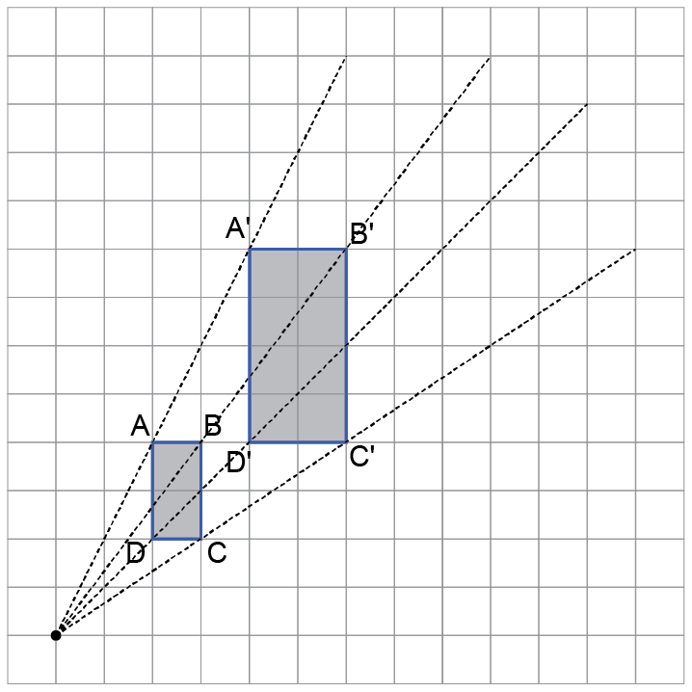
a)
point d’homothétie
Rapport d’homothétie =
_______

Examiner les propriétés
de figures semblables (suite)
La géométrie
Unité 1, Fiche 6b

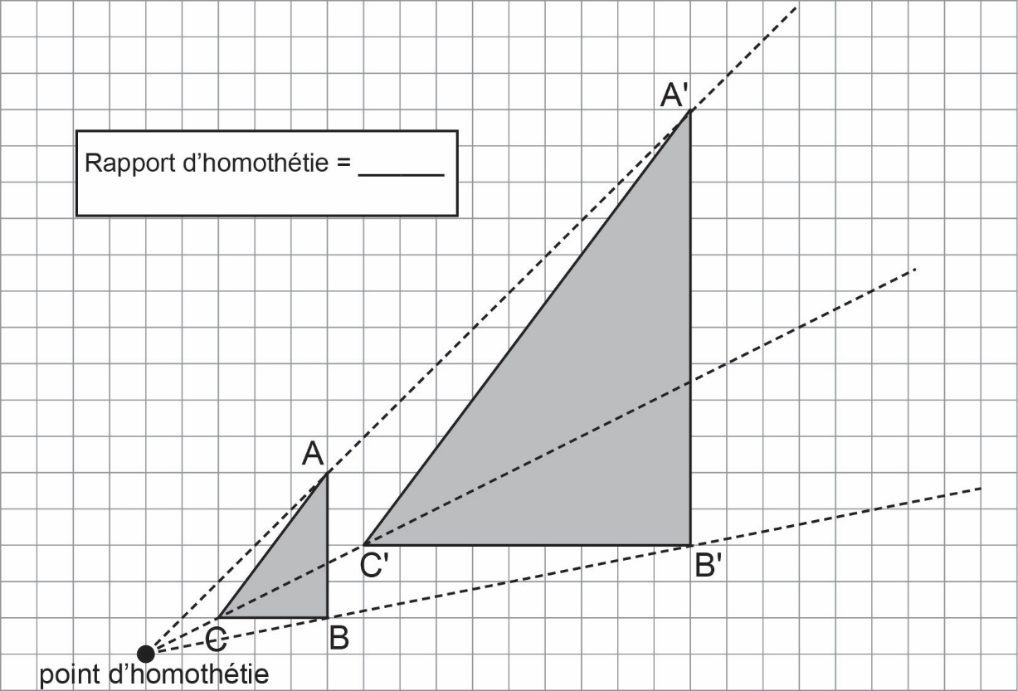
b)

Examiner les propriétés
de figures semblables (suite)
La géométrie
Unité 1, Fiche 6c

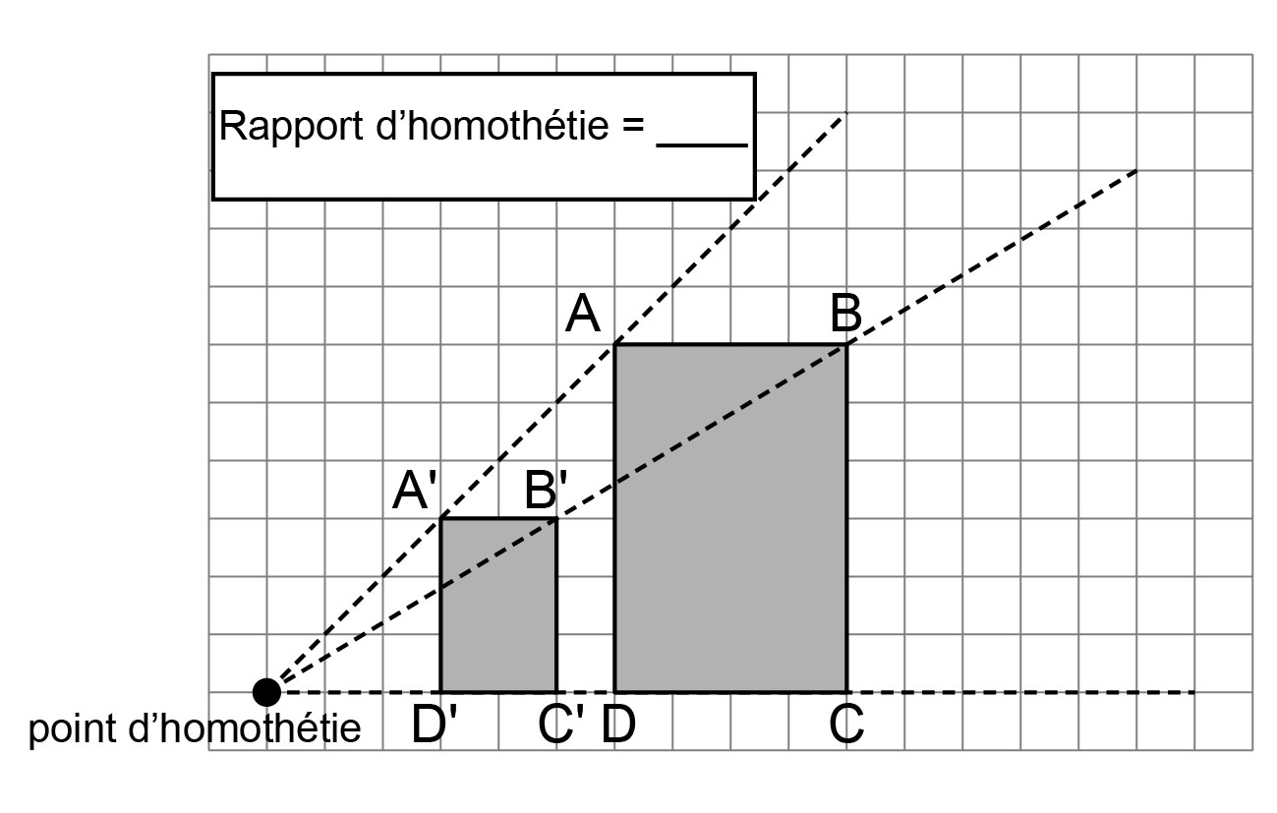
c)

Examiner les propriétés
de figures semblables (suite)
La géométrie
Unité 1, Fiche 6d

2. Utilise le rapport d’homothétie et le point d’homothétie pour créer une homothétie du triangle. Vérifie pour savoir si les propriétés que tu as trouvées à la question 1 sont vraies pour ton homothétie.

